Lea cuidadosamente las instrucciones del examen antes de comenzar:
- Al principio del examen se pasará una hoja de firmas
  - Si un alumno asiste al examen y no entrega examen, su nota será 0 puntos.
  - Es responsabilidad del estudiante la correcta entrega del examen.
- En el aula virtual hay un “Template” que es la hoja Excel donde se tiene que realizar la solución de la prueba.
- Cuando expire el tiempo, se deberá cerrar el Ms Excel y guardar el examen.
- Se modifica el nombre del fichero para poner será <Apellidos_Nombre.xlsx> en minúsculas. Por ejemplo
Portilla_Figueras_Jose_Antonio.xlsx
- El examen se entrega a través de la Plataforma Aula Virtual con una entrega marcada en Fecha y Hora.
- NO SE ADMITIRAN EXAMENES DESPUES DE LA HORA DE CIERRE
- En caso de problemas se entregará una copia del examen al profesor en el Pen-Drive USB.

Problema 1 | Total

EJERCICIO UNICO

Consideremos que debemos estimar el número de Nodos B y el número de minutos totales anuales de Voz y Datos en una determinada ciudad para un operador con el 18,9 % de cuota de mercado. Para ello disponemos de los siguientes datos. También se deberá indicar la banda de frecuencias donde se realiza el despliegue.

Extensión (Km2) | 435
Porcentaje de Terreno Urbano | 15 %
Porcentaje de Terreno Suburbano | 26 %
Porcentaje de Terreno Rural | 60 %
Población | 563500
Porcentaje de población en T. Urbano | 60 %
Porcentaje de población en T. Suburbano | 24 %
Porcentaje de población en T. Rural | 16 %

UMTS | Urbano | Suburbano | Rural
Voz
Penetración servicio | 1 | 1 | 1
Trafico Individual | 0.02 | 0.012 | 0.01
Datos
Penetración servicio | 1.1 | 1,1 | 1,1
Trafico Individual | 0.015 | 0.011 | 0.007

Parámetros Generales
Penetración mercado | 107 %
Factor Hora Cargada Voz | 9
Factor Hora Cargada Datos | 12

Parámetros del servicio específicos de 3G-UMTS

Servicio | Voz | Datos (Streaming)
Velocidad binaria (Kbps) | 12.2 | 64
Eb/No (DL) | 4.6 dB | 2.6 dB
Ortogonalidad | 0.55 | 0.55
Factor Actividad | 0.67 | 1
Factor Interferencia Intercelular | 0.66 | 0.66
Sensibilidad (UL) | -119 dBm | -117 dBm

Parámetros Nodo B (3G)
Parámetro | Valor
Perdidas Cables | 3 dB
Ganancia Antena | 18 dB
Altura Edificios (Urbano/Suburbano/Rural) | 30 m / 10 m / 0 m.
Altura del mástil | 8 m / 12 m / 30 m.
Sectores (Urbano/Suburbano/Rural) | 4 / 3 / 3

Móvil
Parámetro | Valor
Altura | 1.72
Potencia | 0.125 Watios
Perdidas | 4,5 dB
Ganancia Antena | 0 dB

 | Urbano | Suburbano | Rural
Márgenes Desvanecimiento | 10 | 6 | 6
Perdidas adicionales Urbano (Balance Enlace) | 12 | 9 | 7
Margen de Interferencia máximo | 6 | 6 | 6
Margen de Interferencia mínimo | 1 | 1 | 1

Bandas de frecuencia | Ancho de banda disponible
700 MHz | 4 MHz
900 MHz | 5 MHz
1800 MHz | 4,7 MHz
2100 MHz | 4 MHz

Formulas del Modelo de Propagación

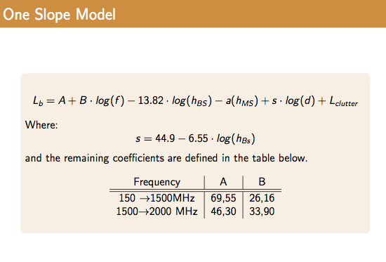
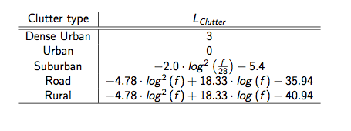

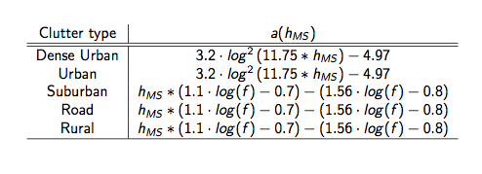

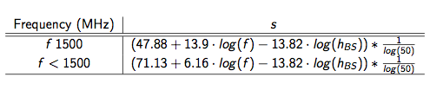

Fórmula para el cálculo de la carga en UMTS/WCDMA para una conexión de un servicio en Downlink

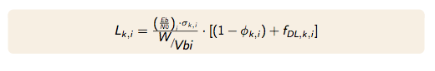
TABLA DE ERLANG

N CANALES | A (2 %) | N CANALES | A (2 %) | N CANALES | A (2 %)
1 | 0.020 | 26 | 18.4 | 51 | 41.2
2 | 0.223 | 27 | 19.3 | 52 | 42.1
3 | 0.602 | 28 | 20.2 | 53 | 43.1
4 | 1.09 | 29 | 21.0 | 54 | 44.0
5 | 1.66 | 30 | 21.9 | 55 | 44.9
6 | 2.28 | 31 | 22.8 | 56 | 45.9
7 | 2.94 | 32 | 23.7 | 57 | 46.8
8 | 3.63 | 33 | 24.6 | 58 | 47.8
9 | 4.34 | 34 | 25.5 | 59 | 48.7
10 | 5.08 | 35 | 26.4 | 60 | 49.6
11 | 5.84 | 36 | 27.3 | 61 | 50.6
12 | 6.61 | 37 | 28.3 | 62 | 51.5
13 | 7.40 | 38 | 29.2 | 63 | 52.5
14 | 8.20 | 39 | 30.1 | 64 | 53.4
15 | 9.01 | 40 | 31.0 | 65 | 54.4
16 | 9.83 | 41 | 31.9 | 66 | 55.3
17 | 10.7 | 42 | 32.8 | 67 | 56.3
18 | 11.5 | 43 | 33.8 | 68 | 57.2
19 | 12.3 | 44 | 34.7 | 69 | 58.2
20 | 13.2 | 45 | 35.6 | 70 | 59.1
21 | 14.0 | 46 | 36.5 | 71 | 60.1
22 | 14.9 | 47 | 37.5 | 72 | 61.0
23 | 15.8 | 48 | 38.4 | 73 | 62.0
24 | 16.6 | 49 | 39.3 | 74 | 62.9
25 | 17.5 | 50 | 40.3 | 75 | 63.9

